**Berlijn**

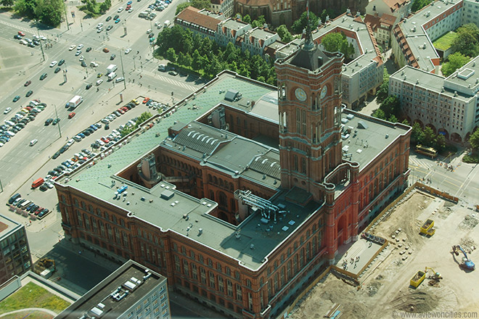

**Rotes Rathaus**

**Rotes Rathaus**

Het stadhuis van Berlijn, een groot rood bakstenen gebouw met een indrukwekkende toren, staat bekend als het Rotes Rathaus. Het 19e eeuwse gebouw is gelegen aan de zuidoostelijke kant van Alexanderplatz.

Voor het stadhuis staat een grote barokke fontein, de Neptunbrunnen.

**Rotes Rathaus**

Rood Stadhuis

De rode bakstenen van het gebouw gaven het Rotes Rathaus (Rode Stadhuis) zijn huidige naam, ook al zou de naam even goed kunnen verwijzen naar de politieke strekking van de burgemeesters die hier de plak zwaaien.

**Het Gebouw**

Het huidige bouwwerk met zijn opvallende toren is reeds het vijfde stadhuis dat hier op deze plek werd opgericht.

Het oorspronkelijke gemeentehuis werd hier reeds in de 13e eeuw gebouwd.

Het huidige gebouw werd opgericht tussen 1861 en 1867 ter vervanging van het bestaande stadhuis dat te klein was geworden voor de snel groeiende metropool.

De Duitse architect Hermann Friedrich Waesemann was verantwoordelijk voor de voor Berlijn erg ongewone Noord-Italiaanse hoog Renaissance stijl.

Voor het ontwerp van de opmerkelijke toren liet de architect zich duidelijk inspireren door de torens van de gotische Laon kathedraal in Frankrijk.

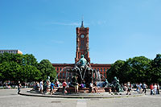**De Neptunus Fontein voor het stadhuis**

De lange fries op de gevel werd tussen 1876 en 1879 toegevoegd. 36 Terracotta panelen geven beeltenissen uit de geschiedenis van Berlijn weer.

**Heropbouw**

Het stadhuis werd zwaar beschadigd tijdens de Tweede Wereldoorlog en kwam terecht in de Russische Sector van Berlijn. Na de heropbouw van het Rotes Rathaus tussen 1951 en 1958 werd het gebouw gebruikt als stadhuis van Oost Berlijn.

De gemeenteraad van West Berlijn vergaderde in die periode in het Rathaus Schöneberg.  
In 1991, na het einde van de Koude Oorlog, werd het Rotes Rathaus opnieuw het stadhuis van het herenigde Berlijn. Een grondige renovatie van het historische gebouw werd in 2010, vijf jaar na aanvang, afgerond.

**Neptunus Fountein**

In het centrum van het plein voor het Rotes Rathaus staat een grote fontein, bekend onder de naam Neptunbrunnen (Neptunusfontein). De neobarokke fontein, die versierd is met talloze standbeelden, werd ontworpen door Reinhold Begas, die er van 1886 tot 1891 aan werkte.

De fontein werd oorspronkelijk op de Schlossplatz geplaatst voor het voormalige Stadtschloss (Het Pruisische Paleis van Berlijn). In 1969 werd het naar de huidige locatie voor het stadhuis verplaatst.

In het centrum van de fontein is een standbeeld van Neptunus te zien, die over een bassin uitkijkt waar vier vrouwelijke figuren de belangrijkste rivieren van Pruisen vertegenwoordigen: de Rijn, de Elbe, de Oder en de Weichsel.